

磁吸可調照明360度紅外線自動感應燈

紅外線人體感應 黑暗中為你開路 可當緊急照明燈、手電筒

核研所 同仁 獨享優惠至：108年8月25日

光光相護專案

專案優惠價：每組只要890元

◆本專案特別附贈15顆4號電池 市值150元

👉免運費：最低出貨量為６組(一箱)。
未足箱者，請聯絡專案負責人商洽出貨事宜。

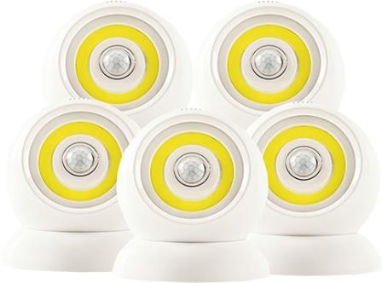

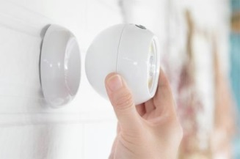
你是否擔心長輩半夜視力不佳摸黑找不到電燈開關，尤其上下樓梯更加危險；或是遇到停電時，整間屋子一片漆黑...有了360度紅外線自動感應燈，不須牽線.鑽洞就能立即使用。


◎磁吸式底座>>360度旋轉無死角，簡單調整照明角度，也可取下當手電筒!
◎極亮COB 晶片LED燈>>採用COB科技晶片，比一般LED燈更亮.更省電!
◎120廣角感應>>距離長達3公尺,感應到人體時自動亮燈，30秒後自動熄燈!
◎省電省荷包>>消耗功率僅3W，感應照明2160次，恆亮照明可達18小時。
◎無線設計易安裝>>磁吸/黏貼固定，免釘.免鑽附3M雙面膠，安裝免工具!
訂購辦法：
★請各單位填寫訂購單後，逕洽『合作社』統一彙整即可。所購新品如遇故障、瑕疵，
於商品送達7日內逕與黃資雅小姐0905-375909諮詢聯絡，以獲合理之消費保障。

磁吸可調照明360度紅外線自動感應燈 訂購單

服務單位：核研所
連 絡 人： 電話： 分機： 手機：
電子信箱：
地 址：

【訂購者姓名、地址、電話、請填寫完整以便出貨作業】 日期： 年 月 日

姓 名 | 分 機 | 幸福媽咪  360度紅外線自動感應燈  數量(組) | 金 額 | 備 註 欄
合 計： |  | 組 | 總金額： 元
◆光光相護專案◆ 市價2980元
專案優惠價：每組只要890元/一組5入

＊本專案特別附贈15顆4號電池 市值150元＊

👉免運費：最低出貨量為６組(一箱)。
未足箱者，請聯絡專案負責人商洽出貨事宜。

■輸入電壓：4.5V ■光源功率：3W ■光源：COB晶片LED燈 ■感應模式：紅外線 ■感應距離：約3-5m
■感應時間：約20-30秒 ■組合尺寸：7.6x7.6x7.9 cm ■產品規格：燈體尺寸約長7.2cm 寬.7.2cm 高 6cm
■材質：ABS.聚苯乙烯.磁鐵.光源:LED(COB) ■使用電源：4號（AA）電池 x3（需自備） ■產地：中國

👇付款方式
★請自行彙整數量，連同款項向合作社登記，再由廠商統一出貨。

